Treball de síntesi

Coneguem el nostre patrimoni:

Les Franqueses del Vallès

Nom:
Curs 2011-12



ÍNDEX

- Presentació 3
- Calendari de treball 5
- Full d’autoavaluació del treball diari 6
- 1. English activity 7
- 2. Activitat de naturals 9
- 3. Activitat de matemàtiques 14
- 4. Activitat de català 15
- 5. Activitat de castellà 20
- 6. Activitat de socials 22
- 7. Activitat de visual i plàstica 25
- 8. Activitat de tecnologia 26
- 9. Poema de titulars 28
- 10. Sortida per conèixer l’entorn 29
- 11. Circuit de condició física 34
- 12. Mural de les Franqueses 38

PRESENTACIÓ

Les Franqueses del Vallès és un municipi de la comarca del Vallès Oriental. Està ubicat al centre de la comarca i compta amb una extensió de 29,1 quilòmetres quadrats. El municipi el conformen quatre pobles històrics amb identitat pròpia: Llerona, Marata, Corró d’Amunt i Corró d’Avall, esdevenint aquest darrer el més poblat i on el barri de Bellavista té u pes demogràfic important donada la seva peculiar situació a tocar de Granollers. Aquest darrer fet fa que de vegades aquest barri es consideri també un cinquè poble.

La seva gran extensió, la seva estructura territorial i la seva proximitat amb la capital del Vallès Oriental fan de les Franqueses un municipi força variat amb un extrem sud amb gran densitat demogràfica (Corró d’Avall) i tota una zona nord eminentment rural amb gran presència de camps de conreu i de massa forestal.

Tanmateix, la pressió urbanística dels darrers anys està canviant ràpidament la seva configuració als nuclis urbans com Corró d’Avall i Llerona i ha passat de ser un municipi amb poca població a ser un dels quatre de la comarca amb més habitants.

L’activitat industrial també ha esdevingut molt important, amb polígons com el del Pla de Llerona o el del Ramassar. Actualment també es projecten nous sectors d’indústria a la banda est del municipi, a tocar amb els termes municipals de Cardedeu i la Roca del Vallès..

Amb aquest crèdit doncs, volem que conegueu molt millor el municipi on viviu!

Normes de presentació del treball:

Cada alumne/a té un dossier que caldrà respondre per escrit individualment i presentar-lo correctament el divendres 15, dia de l’exposició oral.

Per això, us recordem uns aspectes bàsics:
- Revisa bé l’ortografia i la correcció sintàctica. Rellegeix allò que has escrit per a corregir-ho si convé.
- Deixa els marges necessaris.
- Fes una lletra llegible i amb bolígraf.
- La netedat i la presentació ha de ser impecable.

Criteris d’avaluació:

Els criteris d’avaluació que utilitzarà el tribunal són:

- Seguiment del treball diari (participació, treball a l’aula i actitud) 40%
- Dossier individual i treballs 30%
- Exposició oral 30%

CALENDARI DE TREBALL

 | 26/03/12 | 27/03/12 | 28/03/12 | 29/03/12 | 30/03/12
8-9 | Presentació del treball de síntesi | Activitat de castellà | Activitat d’anglès | Coneixes les plantes del pati? | Preparació exposició oral.  Acabar activitats
9-10 | Sortida al Congost  (activitat d’educació física i ciències naturals) | Activitat de VIP | Activitat de matemàtiques | Coneixes les plantes del pati? | 9:30-10:30  Aniversaris 2n T
10-11 |  | Activitat de VIP | Activitat de socials | Activitat de matemàtiques | 10:30-11 PATI
 |  |  |  |  | Exposició oral
11:30-12:30 | Sortida al Congost | Activitat de socials | Activitat de català | Conclusions en el mural  Acabar activitats | Exposició oral
12:30-13:30 | Sortida al Congost | Activitat de tecnologia | Activitat de matemàtiques |  | Exposició oral
15-16 | Activitat d’anglès | Conclusions en el mural  Acabar activitats | Conclusions en el mural  Acabar activitats
16-17 | Activitat de català | Poema de titulars | Activitat de tecnologia

FULL D’AUTOAVALUACIÓ DEL TREBALL DIÀRI
 | 26/03/12 |  |  |  | 27/03/12 |  |  |  | 28/03/12 |  |  |  | 29/03/12
Avui preveiem fer les següents activitats:
Aspectes que s’han fet satisfactòriament:
Problemes plantejats i solucions per resoldre’ls:
El meu rendiment i actitud en el treball d’avui ha estat.... i els dels meus companys:
 | Per què? |  |  |  | Per què? |  |  |  | Per què? |  |  |  | Per què?
 | Molt bé | Bé | No gaire | Gens bé | Molt bé | Bé | No gaire | Gens bé | Molt bé | Bé | No gaire | Gens bé | Molt bé | Bé | No gaire | Gens bé

- ENGLISH ACTIVITY

Instructions:

- Look at the map of Les Franqueses. Situate your school INS EL TIL·LER and Corro D’Avall Church on the map.
- Imagine you are at the door of your school. An English person asks you for directions.
- Prepare the conversation. You can use the vocabulary given.
- Write the conversation in the space given.
- Mark the route on the map!!

USEFUL VOCABULARY

Excuse-me, where is ………………………., please?
Turn right/left at …………………… street.
Take the first/second street on the right/left.
Turn right/left into xxxxxxx Street.
Go straight on.
Thank you for your help.

CONVERSATION

____________________________________________________________

____________________________________________________________

____________________________________________________________

____________________________________________________________

____________________________________________________________

____________________________________________________________

____________________________________________________________

____________________________________________________________

____________________________________________________________

- Write five questions you can use for an interview and ask these questions to, at least, five students. Then answer your friend’s quastions too.

Example: What's your name?
Do you speak English?

Think of some other questions you can ask.

Write the questions on this table

What are your conclusions about the questions you have asked?

______________________________________________________
____________________________________________________________________________________________________________________________________________________________________________________________________________________________________________________________________________________________________________________________________

2. ACTIVITAT DE NATURALS
Coneixes les plantes que hi ha al pati?
A l'institut tenim un pati on hi viuen diferents espècies d'arbres i arbusts en els que sovint no ens fixem gaire. Aprofita l'ocasió d'aquests dies per estudiar-les i conèixer-les millor.
Busca a Internet aquests arbres, fes un dibuix de la seva fulla i omple la fitxa botànica.

Dibuix de la fulla | Fitxa botànica
Nom comú: Olivera
Nom científic:
Descripció:

Utilitat:

Dibuix de la fulla | Fitxa botànica
Nom comú:
Nom científic: Ginkgo biloba
Descripció:

Utilitat:

Dibuix de la fulla | Fitxa botànica
Nom comú:
Nom científic: Prunus cerasifera
Descripció:

Utilitat:

Dibuix de la fulla | Fitxa botànica
Nom comú: Lledoner
Nom científic:
Descripció:

Utilitat:

PLANTES AROMÀTIQUES
Un cop has observat els arbres, segueix buscant perquè hi ha altres plantes de mida més petita però que igualment fan la fotosíntesi.
Busca les plantes aromàtiques que hi ha al pati i fes el dibuix de la part de la planta que t'agrada més i pinta'l. Acompanya aquest dibuix d'una descripció, explica com és la tija, les fulles i les flors. Fixa't amb la mida i la forma.

Dibuix | Descripció
 | Nom comú: Farigola
 | Nom comú: Espígol
 | Nom comú: Romaní
 | Nom comú: Espernallac
Contesta aquestes preguntes:
1. Busca per què reben el nom de planes aromàtiques i explica-ho.

2. Pregunta a casa teva si utilitzen alguna d'aquestes plantes aromàtiques i per a què la fan servir.

3. Escriu una recepta de cuina on s'utilitzi alguna planta aromàtica.

4. Busca les utilitats de les 4 plantes aromàtiques que tenim al pati (medicament, per a la cuina, cura del cos...).

5. Busca les diferències entre un arbre i un arbust.

6. Busca 5 característiques de l'arbre que dóna nom al nostre institut.

3. ACTIVITAT DE MATEMÀTIQUES

Observa les taules de les dades meteorològiques del municipi de Les Franqueses del Vallès i contesta les preguntes següents.
- Amb les taules de temperatura mitjana mensual, temperatura mínima absoluta mensual, temperatura màxima absoluta mensual, precipitació mensual, nombre de dies de precipitació i mitjana mensual de la velocitat del vent, elabora un diagrama de barres per cada variable estadística.
- Calcula, d’aquestes 6 variables estadístiques de l’apartat a, la mitjana aritmètica. Interpreta aquest resultats en el context d’un clima mediterrani.

TEMPERATURA MITJANA MENSUAL (ºC)
GEN | FEB | MAR | ABR | MAI | JUN | JUL | AGO | SET | OCT | NOV | DES
8’6 | 12’1 | 13’2 | 14 | 18’7 | 22’6 | 23’5 | 25’2 | 21’7 | 16’8 | 11’7 | 16’8
TEMPERATURA MÍNIMA ABSOLUTA MENSUAL (ºC)
GEN | FEB | MAR | ABR | MAI | JUN | JUL | AGO | SET | OCT | NOV | DES
-1’8 | 1’7 | 1’1 | 3’3 | 7’5 | 12’7 | 13’1 | 16’3 | 8’8 | 8’3 | 3’6 | 1’5
TEMPERATURA MÀXIMA ABSOLUTA MENSUAL (ºC)
GEN | FEB | MAR | ABR | MAI | JUN | JUL | AGO | SET | OCT | NOV | DES
21’7 | 23’1 | 26’8 | 26’6 | 29’2 | 34’7 | 33’1 | 36’7 | 31 | 27’1 | 21’1 | 21’6
PRECIPITACIÓ MENSUAL (mm)
GEN | FEB | MAR | ABR | MAI | JUN | JUL | AGO | SET | OCT | NOV | DES
18 | 5’8 | 21’8 | 36’4 | 23’6 | 38’8 | 51’2 | 10’4 | 33’6 | 80’8 | 33’6 | 188

NOMBRE DE DIES DE PRECIPITACIÓ
GEN | FEB | MAR | ABR | MAI | JUN | JUL | AGO | SET | OCT | NOV | DES
2 | 2 | 6 | 12 | 5 | 6 | 4 | 1 | 4 | 8 | 9 | 4
MITJANA MENSUAL DE LA VELOCITAT DEL VENT (m/s)
GEN | FEB | MAR | ABR | MAI | JUN | JUL | AGO | SET | OCT | NOV | DES
3’7 | 3’5 | 4’3 | 3’5 | 3’2 | 4’6 | 4’2 | 4’1 | 3’1 | 3’6 | 3’2 | 3

4. ACTIVITAT DE CATALÀ

Benvinguda de l'alcalde


Internet ha significat una revolució en les formes de comunicació de les nostras societats que permet una hagilitat inesperada fa pocs anys. Des del Ajuntament de les Franqueses del Vallès volem ser capdavanters en les noves eines que el progrés ens ofereix, i que posibiliten, com internet, un accés a l’informació, el coneixement i les relacions personals i socials més ampli i més divers.
El nostre municipi te una història, un patrimoni i una diversitat humana i geografica de una gran riquesa. Aquests elements històrics de pasat i de present ja son un referent, i volem mirar cap al futur també com a referents en la innovació i la comunicació.

Som conscients que aquet instrument tan inportant es una bona oportunitat de possar al abast dels ciutadans tota la informació que’ls afecta de forma directa o indirecta, i també un dels canals per canalitzar la participació de les veines i els veins del munisipi en la gestió dels seus recursos.

El nostre web és una eina al servei de les franquesines i dels franquesins i per això trevallem cada dia per facilitar-ne i millorar-ne el accés. Per aquest motiu, ja hem posat en marcha un projecte per millorar i ajilitar tots els serveis que us podem proporcionar desde el vostre Ajuntament a través de la xarxa.

Us animém a fer un recorregut per el nostre web i a utilitzar aquest instrument, així com fer-ne partícips a totes les veïnes i veïns a qui pogueu arrivar, i també a fer-nos arribar les vostres opinions i sugeriments per aconseguir que les Franqueses esdevingui cada vegada més un municipi obert i al servei dels seus ciutadans.
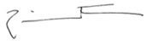
Esteve Ribalta Sánchez, Alcalde de les Franqueses del Vallès

Us adjuntem un text que apareix en una pàgina web. Reviseu-lo amb molta cura. Trobareu que hi ha una gran quantitat d’errades i omissions. Anem a millorar el text i a aconseguir una “pàgina” que faci honor a Les Franqueses del Vallès. Per tal d’aconseguir aquest objectiu heu de resoldre les següents qüestions:

- Corregiu les faltes d’ortografia que hi ha al text. Es tracta que anoteu i corregiu les errades ortogràfiques que hàgiu trobat, explicant el perquè de les vostres correccions en el següent quadre:

PARAULA  INCORRECTA | CORRECCIÓ ORTOGRÀFICA | JUSTIFICACIÓ DE LA CORRECCIÓ
a | ha | Li posem h perquè és del verb haver
*** Reviseu amb molta atenció el text perquè hi ha moltíssimes faltes d’ortografia. Heu de trobar-ne, com a mínim, 25.

- Busca a la sopa de lletres les següents paraules relacionades amb Les Franqueses del Vallès:

- Les Franqueses del Vallès  - Corró d’Avall  - Sagrera  - Bellavista  - Joan Sanpera  - Ball de l’espolsada  - Olivera Mil·lenària  - El Til·ler | - El lledoner centenari  - Santa Eulàlia  - Rockallerona  - Vallès Oriental  - Ruta Verda  - Meridià Verd  - Endansa

- Imaginat que ets un ciutadà/na interessat en promoure la localitat de Les Franqueses del Vallès mitjançant la web de l’Ajuntament, escriu una carta adreçada a l’alcalde aportant idees per poder-ho aconseguir. Pots seguir aquest model per fer-ho.
V | A | L | E | S | O | S | E | R | T | Y | B | N | G | R | C | K | A | D | U | R | A | S | S
A | L | H | J | E | L | T | I | L | L | E | R | U | N | D | I | A | G | R | I | S | A | A | L
G | R | E | A | V | I | S | T | A | E | S | S | E | S | L | L | I | U | R | U | T | A | S | T
B | B | B | S | J | V | K | C | C | S | X | Z | Z | I | I | G | H | T | U | T | L | P | O | O
D | E | S | A | F | E | L | L | L | E | D | O | N | E | R | C | E | N | T | E | N | A | R | I
Z | X | C | N | V | R | B | N | M | A | S | D | F | G | H | J | K | L | A | Q | W | E | R | T
Q | W | E | T | R | A | A | T | Y | U | I | O | P | A | S | D | F | G | V | M | N | V | B | S
A | S | A | A | A | M | D | N | N | Q | U | E | S | E | S | V | A | L | E | L | E | S | S | B
A | L | B | E | A | I | L | A | Q | T | D | E | L | A | R | I | B | E | R | R | A | E | A | A
C | A | M | U | I | L | N | O | O | U | A | B | A | E | R | C | Y | L | D | O | N | A | E | L
C | A | E | L | R | L | A | M | E | B | E | L | L | A | V | I | S | T | A | L | A | E | L | L
S | N | E | À | N | E | S | Q | U | E | J | S | S | V | A | L | L | E | S | S | A | N | A | D
E | L | D | L | I | N | E | S | T | A | V | A | E | E | E | E | L | L | T | R | T | D | R | E
C | A | S | I | E | À | O | U | U | U | N | E | V | S | T | O | M | A | T | O | O | A | O | L
A | R | R | A | A | R | R | R | M | C | O | R | R | O | D | A | V | A | L | L | L | N | L | E
S | E | N | P | E | I | R | A | S | A | N | P | U | R | E | E | S | A | N | P | I | S | O | S
M | P | E | R | E | A | D | E | S | A | H | R | E | R | B | F | L | F | D | R | Y | A | Y | P
I | N | I | L | A | T | N | E | I | R | O | S | E | L | L | A | V | V | O | N | G | H | J | O
L | A | X | A | G | A | N | T | O | Y | I | R | T | G | R | T | E | D | A | D | S | A | S | L
I | S | M | I | M | E | R | I | D | I | A | V | E | R | D | R | T | Y | T | L | R | E | W | S
S | N | E | R | R | O | N | O | S | E | R | R | R | U | N | D | I | A | P | A | L | S | S | A
S | A | V | A | P | E | R | A | L | A | R | B | V | A | L | L | O | S | O | R | I | E | T | D
R | O | C | K | A | L | L | E | R | O | N | A | S | E | R | T | A | R | E | R | G | A | S | A
E | J | V | A | L | L | E | S | S | O | S | I | E | N | V | A | L | I | E | R | N | A | O | Q

Data .................................................

Salutació................................................ ,

Cos...........................................................................................................................................................................................................................................................................................................................................................................................................................................................................................................................................................................................................................................................................................................................................................................................................................................................................

Comiat ....................................................

Signatura ..............................................

Informacions addicionals ..................................................................
..........................................................................................................

..........................................................................................................

5. ACTIVITATS DE CASTELLÀ

1. ACRÓSTICO: si resuelves correctamente este acróstico podrás leer en vertical el nombre de nuestro municipio. Puedes buscar información en la web del ayuntamiento.

a) _ _ _ _ _
b) _ _ _ _ _ _ _ _ _ _
c) _ _ _ _ _
d) _ _ _ _ _ _ _ _ _ _ _
e) _ _ _ _ _ _ _
f) _ _ _ _ _ _ _ _ _
g) _ _ _ _ _ _ _ _
h) _ _ _ _ _ _ _
i) _ _ _ _ _ _
j) _ _ _ _ _ _
k) _ _ _ _ _ _ _
l) _ _ _ _ _ _ _
m) _ _ _ _ _ _ _ _ _ _ _
n) _ _ _ _ _ _ _ _ _
ñ) _ _ _ _ _ _ _ _ _
o) _ _ _ _ _ _ _
p) _ _ _ _ _ _ _ _ _ _ _ _ _ _
q) _ _ _ _ _ _ _ _ _
r) _ _ _ _ _ _ _
s) _ _ _ _ _ _ _ _
t) _ _ _ _ _ _ _ _ _
u) _ _ _ _ _ _ _

a) El otro IES de Les Franqueses
b) Profesión actual del jugador de fútbol más famoso de Les Franqueses
c) Nombre de dicho jugador
d) Gentilicio de los habitantes de Les Franqueses
e) Apellido del alcalde actual de Les Franqueses
f) Municipio con el que Les Franqueses limita al norte (escrito al revés)
g) Una de las actividades que puedes hacer en el Complex Esportiu
h) Uno de los sectores industriales más importantes en Les Franqueses
i) Una de las escuelas de primaria es el CEIP ……… de Liost (escrito al revés)
j) Nombre del alcalde de Les Franqueses
k) Otra escuela de primaria es el CEIP Joan ………
l) Segundo apellido del futbolista más famoso de Les Franqueses
m) Nombre de la iglesia de Marata
n) Habitantes aproximados de Les Franqueses en miles de personas
ñ) Baile típico de Les Franqueses
o) Nombre antiguo de Llerona
p) Comarca a la que pertenece Les Franqueses
q) Fiesta que se celebra este año el 14 de mayo
r) Nombre actual de Laurona
s) Apellido del poeta que da nombre a una calle que se ve desde el IES (escrito al revés)
t) El alcalde además es regidor de…
u) Barrio de Corró d’Avall

2. Realiza una descripción de uno de los edificios visitados (Ayuntamiento, Iglesia,…) en unas 15 líneas.

6. ACTIVITATS DE SOCIALS

1.Classifica els següents llocs d’interès en funció de la seva situació. Cerca la informació a la Viquipèdia (Les Franqueses del Vallès):
Edifici de l'Ajuntament i de les antigues escoles, Antic Molí d'en Bou, Antic Escorxador (actual Escola Municipal de Música), Safareig de Can Bruguera , Casal del Centre Cultural, Can Ganduxé (actual Centre Cultural), Can Font (actual Centre de Noves Tecnologies i Art), Capella de la Mare de Déu del Pla, Església de Santa Maria de Llerona, La Torre de Seva, Església de Santa Coloma, Església de Santa Eulàlia, Plaça de la Sagrera (portalada de l'antiga església de Santa Eulàlia), Capella de Santa Digna, Font de Santa Eulàlia, Can Ribas (actual Centre de Recursos Agraris), Antiga escola (actual seu del Consell de Poble), Capella de Sant Iscle i Santa Victòria, Antiga escola (actual seu del Consell de Poble) obra de Joaquim Raspall, Antiga escola, Església de Sant Mamet de Corró d’Amunt i rectorat, i Institut Lauro

Corró d’Avall
Llerona
Corró d’Amunt
Marata
Bellavista
2. Busca a http://www.lesfranqueses.cat/Municipi/Dades_del_municipi.htm quina població hi havia l’any 2011 a cada entitat de població de les Franqueses del Vallès:

Entitat de població | Població (2011)
Bellavista
Corró d’Amunt
Corró d’Avall
Llerona
Marata

3. Fes un gràfic de barres amb la informació de l’exercici 2 i respon:

a) A quina entitat de població hi havia més població l’any 2011?

- A quina entitat de població hi havia menys població l’any 2011?

- Omple el següent quadre amb els percentatges de població que hi ha a cada entitat:

Entitat de població | Població (2011) | Percentatge de població respecte el total (%)
Bellavista
Corró d’Amunt
Corró d’Avall
Llerona
Marata
TOTAL

CONSTRUIM L’ATLES D’EDUWIKI DE LES FRANQUESES

Anem a fer el nostre atles de les Franqueses. Per això haurem d’introduir les dades de les fitxes que vam fer a la sortida i les corresponents imatges a un entorn virtual.

Primer de tot el professor explicarà l’activitat i l’entorn http://atles.eduwiki.cat. Posteriorment, hi accedirem per parelles amb la contrasenya que us indicarem i haurem de repartir-nos les fitxes. Aquestes fitxes poden disposar de més informació buscada a Internet. Com a mínim cada parella omplirà les dades d’una fitxa, on constaran el nom de l’entrada, una breu descripció, i el buscarem a wikipèdia. En cas que no trobem l’entrada, la farem nosaltres i l’enviarem a viquipèdia. Per últim, introduirem la imatge i assenyalarem al mapa l’element referenciat.

En cas de disposar de més temps, anirem cercant a Internet més espais franquesins que situarem a l’atles d’eduwiki.

Recordatori: abans d’acabar la tasca, caldrà la supervisió del professor i el seu vistiplau.

7. ACTIVITAT DE VISUAL I PLÀSTICA

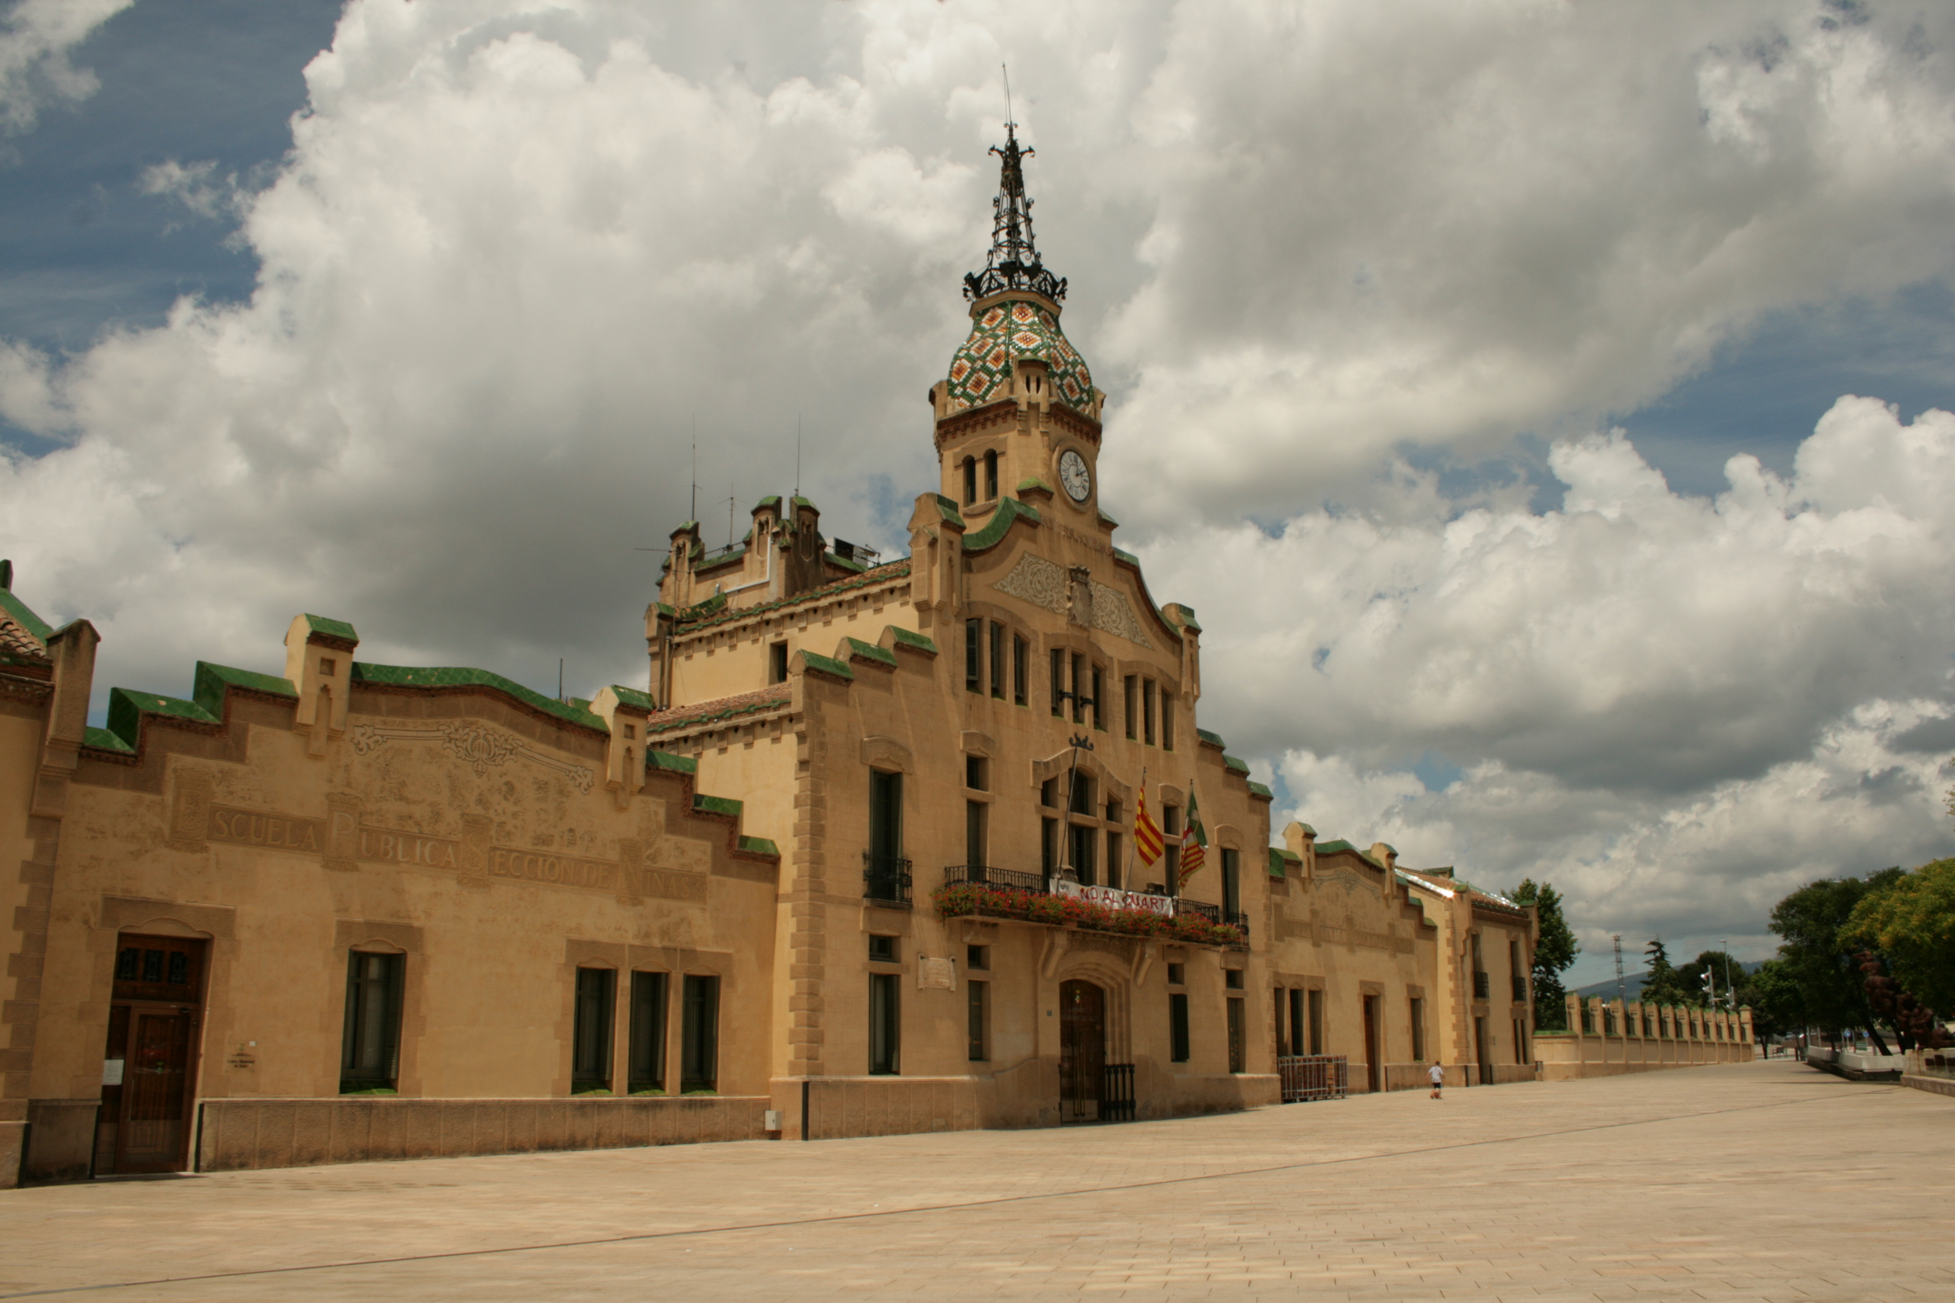

La fotografia correspon a un edifici emblemàtic de Les Franqueses, el seu Ajuntament. Segurament hi deus haver passat pel costat molts cops. Saps qui el va construir? o quants anys fa que hi és? Et proposem que coneguis una mica més el teu entorn. Busca a Internet les següents respostes.
1 - Qui va ser l’arquitecte de l’edifici?

2 - Quin any es va construir?

3 - A quin moviment artístic pertany?

4 - Quines són les personalitats (artistes, escriptors i arquitectes) catalanes més representatives del moviment?

Dibuixa del natural

1 - Fes un dibuix de caire realista de l’edifici. Hauràs d’utilitzar colors. Suport: Full A4
2 - Escull un detall o una part de l’edifici com una porta, una finestra, un motiu decoratiu, etc... i fes un dibuix on hi apareguin els detalls més ben treballats. Pots utilitzar llapis o retoladors.
8. ACTIVITAT DE TECNOLOGIA

Els dibuixos dels plànols son una eina que serveix tant als arquitectes, aquells qui creen i pensen els edificis, com als constructors, aquells que porten a la realitat els projectes. Es necessari que en el moment de confeccionar el dibuix del plànol, es respectin tot un conjunt de normes gràfiques i convencions que serviran per a comunicar amb claredat les idees i les possibles soluciones tècniques que sorgeixen durant el procés de construcció d’un edifici.

1 - Fes un dibuix (croquis) a mà alçada del pati amb llapis 2H o Hb, hi pots anotar les indicacions (materials, elements naturals com arbres, plantes, etc...) que hi creguis convenients.

2 - Et proposem que facis un plànol del pati de l’institut amb el teu grup. Tindreu que agafar mides i passar-les al paper, fer el dibuix de la planta i l’alçat del pati, escollint el punt de vista que considereu que pot “explicar” millor l’espai representat. Recorda que cal ser molt polit i precís en la vostra feina.

A continuació et mostrem alguns exemples de plànols. Suport: Làmina DinA4

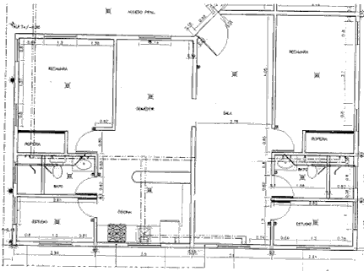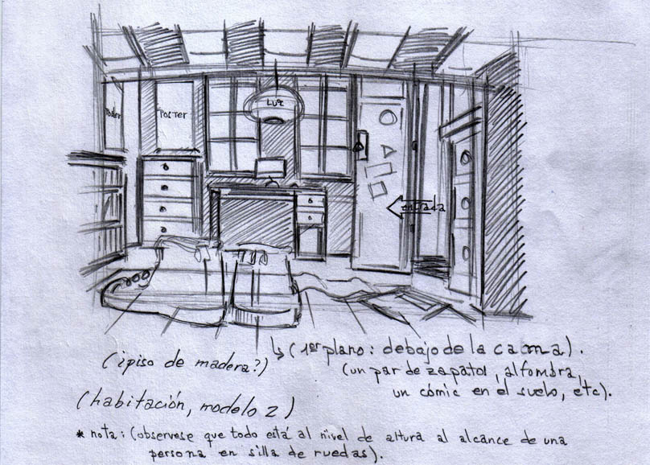

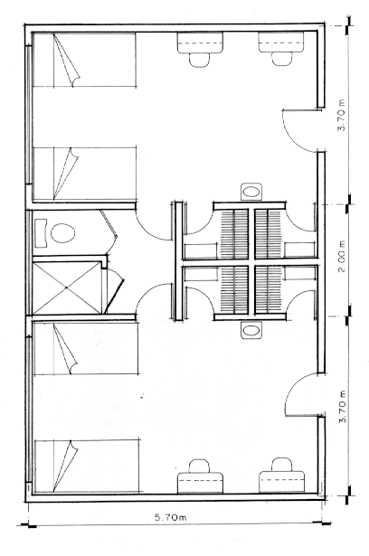

9. POEMA DE TITULARS

Segueix els següents passos:

- Agafa un diari; 9nou o qualsevol altre que sigui del Vallès.
- Retalla els titulars de les notícies que més t’agradin. RECORDA QUE Han de ser o tots en català o tots en castellà!
- A continuació, enganxa’ls en una cartolina petita, de manera que et quedi la distribució d’un poema.
- Per últim, dibuixa el missatge que t’ha donat com a resultat la teva composició.

10. SORTIDA PER CONÈIXER L’ENTORN MÉS PROPER

Observació d’un tram del riu Congost
Durant una estona has estat passejant pel voltant del riu Congost, així que ja estas en condicions de pensar les preguntes que tens a continuació.

- Descriu l’entorn del riu Congost en el punt on et trobes.
..................................................................................................................................................................................................................................................................................................................................................................................................................................

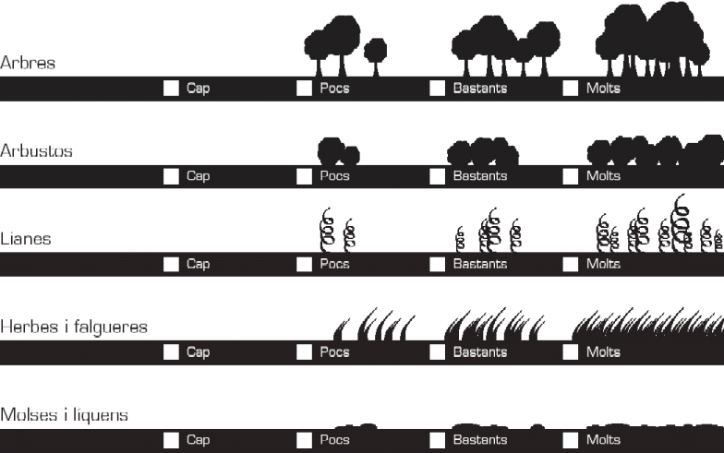
- Observa la vegetació de ribera (a banda i banda de la llera del riu) i completa el dibuix següent segons correspongui:

- Aquest és l’aspecte de la vegetació originària del riu Congost. Fixa’t en la vegetació i en la morfologia de la llera i dibuixa el paisatge actual.

Paisatge original:
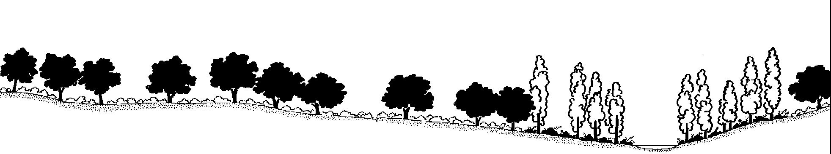
Paisatge actual:

Quins canvis has observat en la vegetació i en el perfil del riu?
............................................................................................................................................................................................................................................................................................................................................................................................................................................................................................................................................

- Quines propostes faries per millorar l’estat del riu Congost?
......................................................................................................................................................................................................................................................................................................................................................................................................................................................................................................................................................................................................................................................
....................................................................................................

- Assenyala els arbres i plantes que veus.
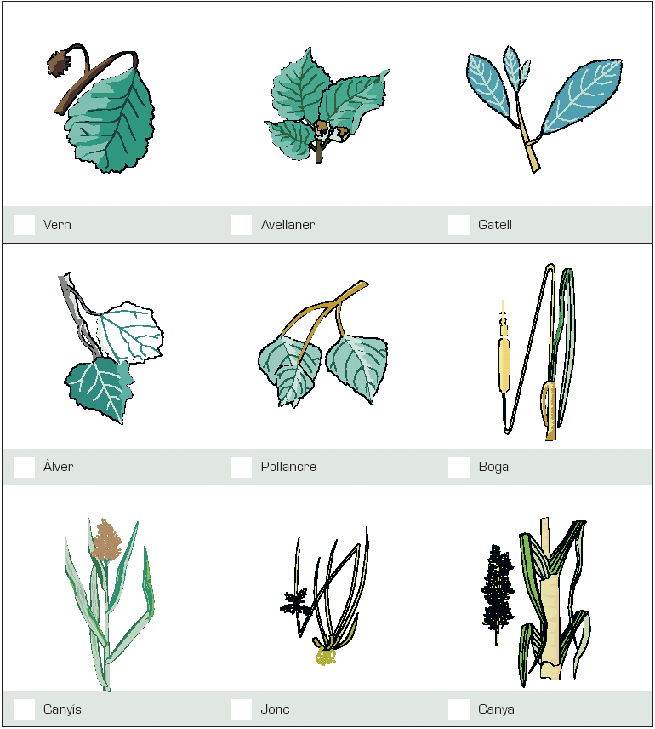

Quins altres arbres i arbusts hi ha en aquest espai?
......................................................................................................................................................................................................................................................................................................................................................................................................................................................................................................................................................................................................................................................

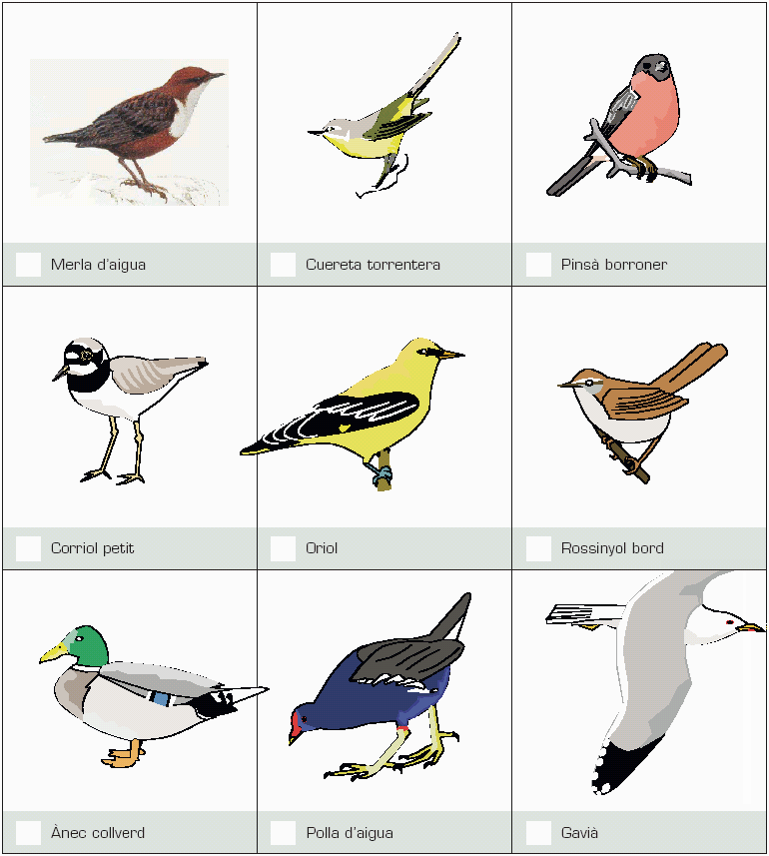
- Assenyala els ocells que hagis vist al llarg de la passejada.

N’has vist d’altres diferents d’aquests? Escriu el seu nom
........................................................................................................................................................................................................................................................................................................................................................................................................................................

- D’acord amb el què has vist, quines conclusions pots extreure sobre l’estat del riu Congost en aquest punt?
...........................................................................................................................................................................................................................................................................................................................................................................................................................................................................................................................................................................................................................................................
....................................................................................................................................................................................................................

11. CIRCUIT DE CONDICIÓ FÍSICA
Noms i cognoms

Estacions de Canovelles

- Feu cadascuna de les estacions escollint el nivell inicial o l’avançat en funció de les vostres possibilitats (les diferents persones del grup poden optar per nivells diferents).
- Indiqueu quina Qualitat Física Bàsica (QFB) es treballa principalment en aquella estació.
- En la 3ª columna escriu si creus que algun dels exercicis proposats pot ser dolent per a l’esquena perquè aquesta s’arqueja cap endarrera.
- Després de 5 minuts passeu a l’estació següent.

Estació | QFB treballada | Algun exercici incorrecte?
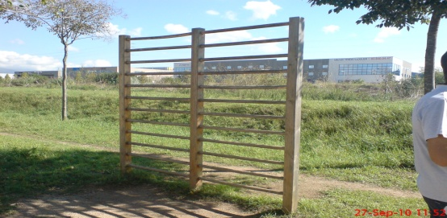
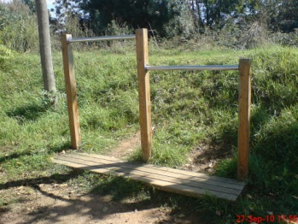
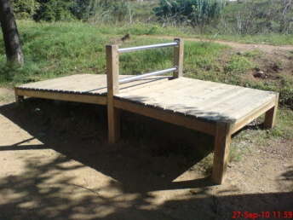
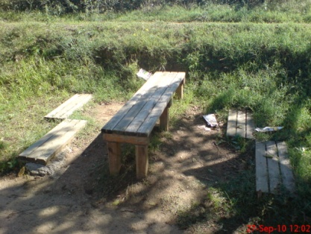

Estacions de Llerona

- Inventeu-vos un exercici que pogueu fer amb el material que trobeu a l’estació i el vostre propi cos. Escriviu-lo al paper i poseu-lo en pràctica.
- Indiqueu quina Qualitat Física Bàsica (QFB) es treballa principalment en aquella estació.
- En la 3ª columna escriu si creus que algun dels exercicis proposats pot ser dolent per a l’esquena perquè aquesta s’arqueja cap endarrera.
- Després de 5 minuts passeu a l’estació següent.
Estació | QFB treballada | Exercici inventat
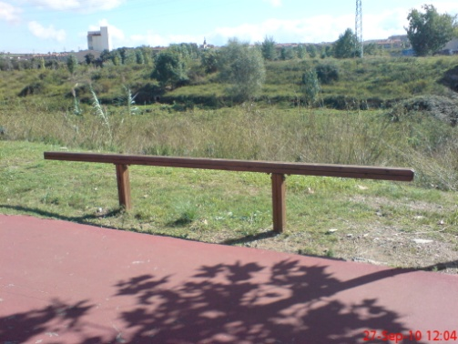
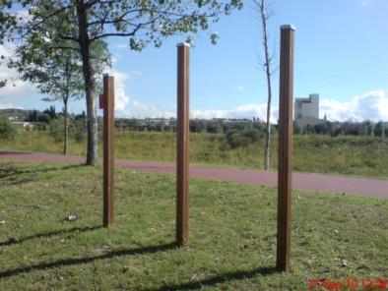
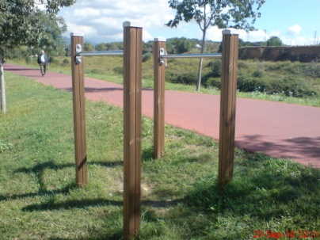
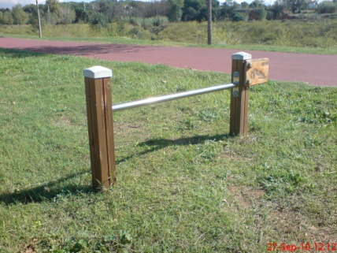
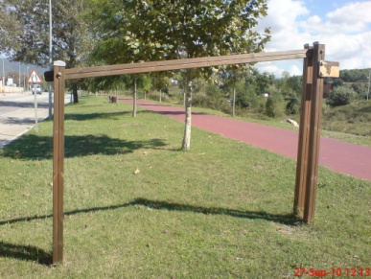
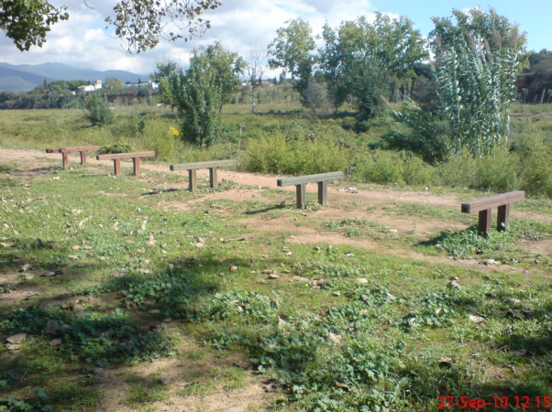
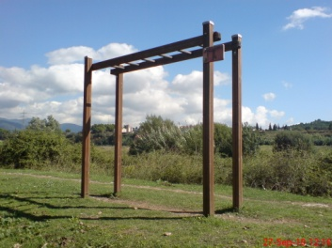

12. MURAL DE LES FRANQUESES

Heu d’elaborar un mural sobre les Franqueses del Vallès. En aquest mural hi ha d’aparèixer les activitats que creieu més importants. No us oblideu d’explicar la sortida que vareu fer i algunes de les conclusions que heu tret d’aquesta setmana.

Aquest mural serà la base per la vostra exposició oral del divendres davant del tribunal.

Aquest text ha estat modificat per tal de poder-se realitzar l’activitat. Constatem que el senyor alcalde escriu amb una correcció ortogràfica força acurada

